МБОУ «СОШ №2 городского округа г. Волгореченск Костромской области».

Открытый урок
по технологии в 3 классе.

Тема: «Работа с разными материалами. Изготовление сувенира Баба Яга»

Автор:
Учитель технологии
МБОУ «СОШ №2»
Шутова Е. В.

Волгореченск 2013г.
Цель:
Прививать знания, навыки, практические умения по работе с природными и другими материалами.
Развивать эстетические чувства, познавательные интересы.
Воспитывать ответственность за порученное дело, аккуратность, взаимовыручку, бережное отношение к природе.

Ход урока
Организационный момент.
Проверка готовности к уроку.
Наведение рабочего порядка на столе.
Концентрация внимания детей.
Мы внимательны! Мы успеем сделать все! Сегодня я буду предельно внимательным! (Эти фразы повторяются 1-2 раза мысленно или вслух).
Вступительная беседа учителя.
Мы сегодня проведем необычный урок. Наш класс - это фирма «Очумелые ручки». А мы с вами – рабочие данной фирмы. Наша фирма (изготовляет) выпускает игрушки, сувениры, то есть помогает своим трудом поднимать экономику страны. (На мониторе компьютера слово экономика и ученик дает объяснение этому слову).
-Греческое слово. Оно означает хозяйство страны. У нее много помощников. Занимаются каждый своим делом. Следят за порядком на заводах и фабриках. Подсчитывают сколько нужно производить товаров, продуктов и т.д.
У нашей экономики много помощников. Они занимаются каждый своим делом, соблюдая при этом все Законы. (На мониторе – Законы.) Ученик разъясняет. Законы – правила, которым подчиняются все происходящее в природе и обществе. По закону все получают деньги за свой труд. (На мониторе - Деньги).
И вот инженер нашей фирмы посетил Биржу. Подписал договор по изготовлению сувенира «Бабусенька - Ягусенька». Наша с вами цель с честью выполнить данный заказ. Его нужно выполнить аккуратно, красочно оформить и проявить свое творчество. Ведь фирма может потом выставить свою работу и на «Аукцион». (Товар – продукт труда, произведенный для продажи).
Биржа – это место, где покупают и продают, заключают сделки, подписывают договора между организациями.
Аукцион – это одна из фирм торговли, но не всякими товарами, а лишь особо ценными или редкими, когда желающие соревнуются между собой за право покупки.
Работа по теме урока. Актуализация знаний.
- Кто из вас уже знаком с Бабой-Ягой?
(Мы знакомы с ней по книгам, сказкам, видели по телевизору).
- В каких произведениях мы ее встречали? (Дети называют сказки).
- Где живет героиня нашего сувенира?
Баба Яга живет в избушке на курьих ножках, в лесу на границе двух миров (мира живых и мира мертвых). Чтобы попасть в избушку – надо ее повернуть «к лесу задом - к себе передом, т.е. повернуть к миру живых»
- Какая она – Баба Яга (добрая старушка или злая ведьма)?
- Мы считаем, что Баба Яга – злая ведьма. Она всем вредит, создает трудности, похищает детей, ее бояться маленькие дети, у нее страшный вид. Может посадить на лопату и отправить в печь, чтобы потом съесть.
- Баба Яга не всегда в русских народных сказках злая ведьма. Она может быть разной – и доброй, и злой. 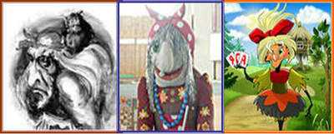
- Баба Яга – Змея.
- Человекоподобное существо.
- Божество, имеющее недостаток в ноге (хромоногое), костяная нога.
- Баба Яга, высказав свое недовольство накормит гостя своей пищей и истопит баню.
- Она дарит предметы, обладающие волшебной силой.
- Сама ничего не делает, но указывает, к кому обратиться за помощью.
- Баба Яга поднимает ветер помелом, свистом, летает на ступе, лежит на печи.
Показ и анализ образца.
- Из чего изготовлена «Бабусенька-Ягусенька»?
- Используем природный материал: веточки, бусинки, рис, ягода рябины, ракушка, пластилин разного цвета.
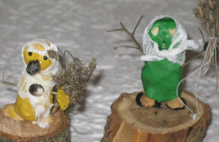
Работа по плану.
(На плакате - порядок выполнения изделия.) На партах у каждого ученика, на тарелочках находятся все детали для выполнения данного изделия.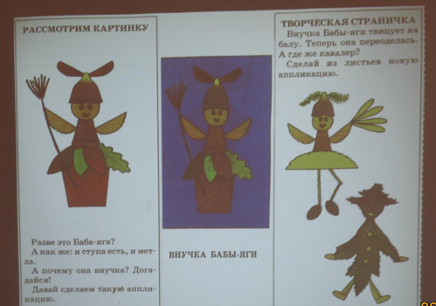
Инструкция по технике безопасности лежит перед каждым учеником.
- Не забывай правила безопасной работы.
- Будь внимателен, не отвлекайся во время работы.
- Соблюдай порядок на своем рабочем месте.
- Подавай ножницы кольцами вперед. Храни ножницы в специальном футляре.
- После работы сразу вымой руки.
Физ. минутка.
Вот помощники мои, Цок – цок – цок,
Их как хочешь поверни. Цок – цок – цок,
По дороге белой, гладкой
Скачет резвый табунок.
Скачут пальцы как лошадки
(Дети сидят за партой, руки на парте ладонями вниз. Поочередное продвижение вперед рукой с одновременным сгибанием и разгибанием пальцев).
Практическая работа.
Ход выполнения работы.
Прослушивание вальса из балета «Спящая красавица» П.И.Чайковского. Приглушенная музыка может звучать на протяжении всей практической части урока.
- Лепка головы и туловища. Слепить шарики маленькие для головы, чуть побольше для туловища. Цвет пластилина дети выбирают самостоятельно.
Вылепить детали для верхней части туловища, рук, ладоней.
Соединить детали поделки. 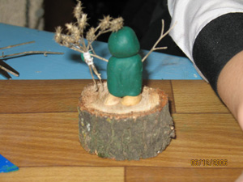
- Повязать платочек с помощью кнопок, прилепить руки, собрать и привязать ей метлу.
Украсить Бабу Ягу налепными украшениями.
Гимнастика для глаз.
И.п. - сидя. Смотреть прямо перед собой 2-3с. Поставить ладонь руки посередине линии лица на расстоянии 15-20см от глаз, перевести взор на кончик среднего пальца и смотреть на него 3-5с. Опустить руку. Повторить упражнение 5 - 6 раз меняя руки.
Самостоятельная работа учащихся.
Подведение итогов урока.
Анализ работ учащихся и выставление оценок.
С какими новыми словами мы познакомились?
А теперь Менеджер должен нам помочь в реализации этих товаров.
- человек, обладающий специальными знаниями в области производства, реализации определенного вида товаров с целью получения гарантированной прибыли.
Обобщающая беседа.
Своей работой, что мы поднимаем в нашей стране? (Экономику).
Все помощники экономики живут почему? (По законам)
Что получают за работу? (Деньги)
Наши сувениры можно продать среди лесных жителей с аукциона
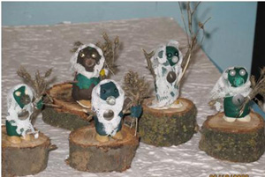

Итог урока
Беседа
- Какую работу вы выполняли на уроке? (Сегодня на уроке мы лепили героиню волшебных сказок – Бабу Ягу.)
- Какие знания и умения помогли вам выполнить эту работу? (Правила работы с пластилином. Знание приемов обрубовки. Умение выполнять налепные украшения.)
Оценивание работ учащихся
Рефлексия

